新 书 推 荐

中文书名：《写给未来百岁老人的情书》
英文书名：LOVE LETTERS TO FELLOW CENTENARIANS
作 者：Lee Geun-Who
出 版 社：Maven
代理公司：Barbara Zitwer/ANA/Lauren Li
页 数：282页
出版时间：2019年
代理地区：中国大陆、台湾
审读资料：英文电子稿
类 型：老年生活
繁体中文版权已授

内容简介：

《写给未来百岁老人的情书》由韩国精神病领域之父、该国患者友好型庇护系统之父李槿惠（Lee Geun Who）撰写，揭示了韩国晚年幸福生活的秘密，韩国是世界上老龄化最快的国家之一。作为医学博士，李在60多岁时退休，成为了一名畅销作家，分享了他在老年阶段培养有意义、幸福生活的秘诀。

本书的要点如下：

退休后的生活是你的黄金时代，这实际上是“工作”的最佳时机，也是投资于你真正关心的工作的最佳时机。

随着年龄的增长，你将获得很多回报：自由、安全、经验、真正接受和欣赏的能力，等等。要充分利用这些甜蜜的奖励。

不要在老年时陷入现代社会的陷阱——目标、竞争、现代家庭习俗和庆祝活动——按照自己的方式生活，因为这是一个不需要太多干预就能实现这一目标的年纪。

接受随年龄增长而来的健康状况——它们将成为你未来的持久伴侣，所以现在就学会管理它们。

尽早面对自己对老年的不安全感和偏见。

交新朋友永远不会太晚，你也永远不会太老，以至于无法与年轻人建立联系。你只需要知道怎么做。

《写给未来百岁老人的情书》是韩国国家图书馆推荐的一本书，连续七周荣登全国畅销书排行榜。这本书让人感到安慰、诚实、富有灵性，同时也令人惊讶地幽默。这是一本关于老龄化的必备指南，用一种令人安慰的、直截了当的声音，非常适合生活在百岁老人和准百岁老人时代的我们。

作者简介：
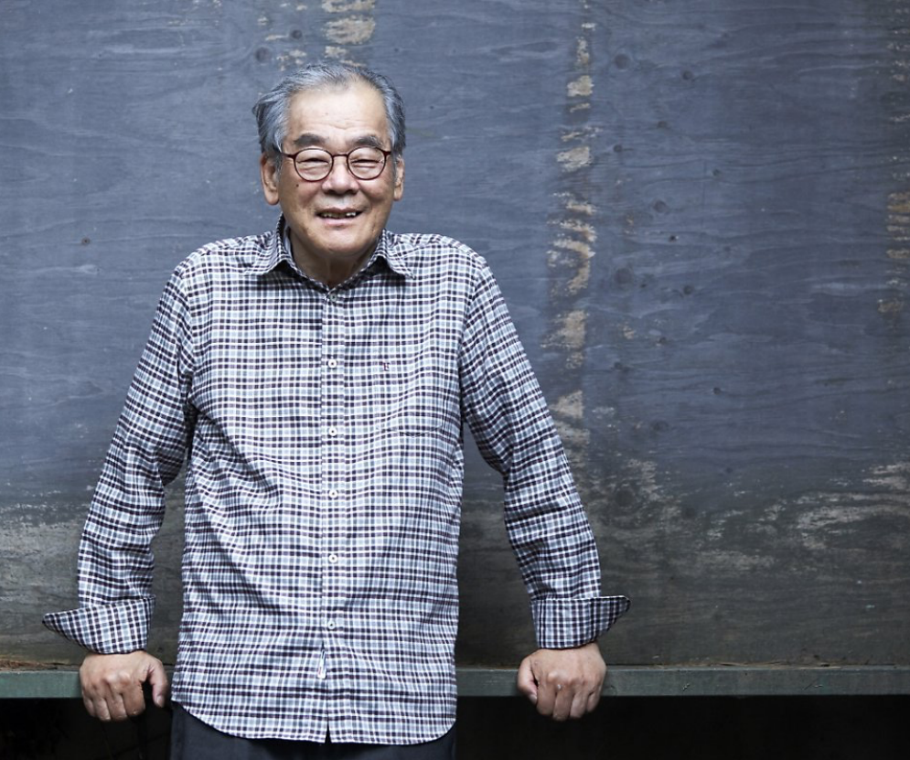
李槿惠（Lee Geun Who）作为前韩国独立运动家、人道主义者、民主运动家的儿子，以及日本殖民主义和朝鲜战争的幸存者，向50万韩国读者和数十万心理健康患者讲述了他所学到的智慧，并真正地治愈了他们。作为一个有远见的积极分子和人道主义者，李写了许多畅销回忆录和自助书籍，销量超过50万册。他的第一本自助书已进入第87次印刷，《写给未来百岁老人的情书》（LOVE LETTERS TO FUTURE CENTENARIANS）在出版后的一个月内售出了15000多册。他是韩国被引用最多的散文家之一，也是一位深受爱戴的“治愈者”，有着忠实的粉丝。

谢谢您的阅读！
请将反馈信息发至：李文浩（Lauren Li）
安德鲁·纳伯格联合国际有限公司北京代表处
北京市海淀区中关村大街甲59号中国人民大学文化大厦1705室
邮编：100872
电话：010-82449901
传真：010-82504200
Email：Lauren@nurnberg.com.cn
网址：http://www.nurnberg.com.cn
微博：http://weibo.com/nurnberg
豆瓣小站：http://site.douban.com/110577/
新浪微博：安德鲁纳伯格公司的微博_微博 (weibo.com)
微信订阅号：ANABJ2002


